Fecha | Actividad
Miércoles  6 | 10:00 am. Reunión Extraordinaria del Consejo de Promoción Turística de Quintana Roo, Presentación de Acciones de MKT.
Jueves  22 | 12:30 pm. Se participó en el XXI SEMINARIO ANUAL DE TURISMO Y SUSTENTABILIDAD HORIZONTE 2030, como Panelista con el tema ODS 2030 y Turismo avances y retos en Q. Roo.  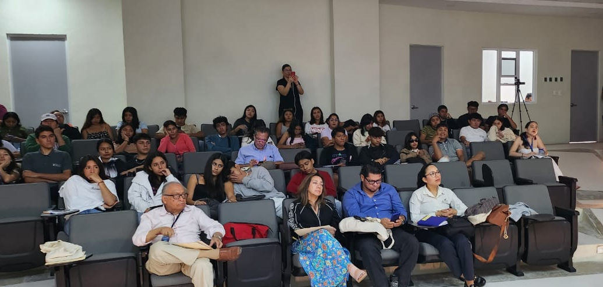  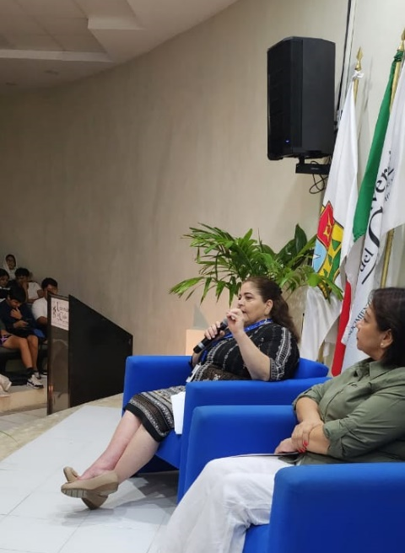

Fecha | Actividad
Lunes  25 | 1:00 pm. Reunión de acercamiento AMATUR y Uber México.
Miércoles 27 | 11:00 am. Se participó como Panelista en el Acto Inaugural del Día Mundial, llevado a cabo en la Universidad Anáhuac, salón Sutton de la universidad.  